Caja Negra:
“La caja negra se utiliza para representar a los sistemas cuando no sabemos que elementos o cosas componen al sistema o proceso, pero sabemos que a determinadas entradas corresponden determinadas salidas y con ello poder inducir, presumiendo que a determinados estímulos, las variables funcionaran en cierto sentido”
Oscar Johansen Bertoglio

En teoría de sistemas y física, se denomina caja negra a aquel elemento que es estudiado desde el punto de vista de las entradas que recibe y las salidas o respuestas que produce, sin tener en cuenta su funcionamiento interno. En otras palabras, de una caja negra nos interesará su forma de interactuar con el medio que le rodea (en ocasiones, otros elementos que también podrían ser cajas negras) entendiendo qué es lo que hace, pero sin dar importancia a cómo lo hace. Por tanto, de una caja negra deben estar muy bien definidas sus entradas y salidas, es decir, su interfaz; en cambio, no se precisa definir ni conocer los detalles internos de su funcionamiento.
Cuando de un subsistema se conocen sólo las entradas y las salidas pero no los procesos internos se dice que es una caja negra.
Un sistema formado por módulos que cumplan las características de caja negra será más fácil de entender ya que permitirá dar una visión más clara del conjunto. El sistema también será más robusto y fácil de mantener, en caso de ocurrir un fallo, éste podrá ser aislado y abordado más ágilmente.
En programación modular, donde un programa (o un algoritmo) es divido en módulos, en la fase de diseño se buscará que cada módulo sea una caja negra dentro del sistema global que es el programa que se pretende desarrollar, de esta manera se consigue una independencia entre los módulos que facilita su implementación separada por un equipo de trabajo donde cada miembro va a encargarse de implementar una parte (un módulo) del programa global; el implementador de un módulo concreto deberá conocer como es la comunicación con los otros módulos (la interfaz), pero no necesitará conocer como trabajan esos otros módulos internamente; en otras palabras, para el desarrollador de un módulo, idealmente, el resto de módulos serán cajas negras.
En pruebas de software, conociendo una función específica para la que fue diseñado el producto, se pueden diseñar pruebas que demuestren que cada función está bien resuelta. Dichas pruebas son llevadas a cabo sobre la interfaz del software.
Este enfoque produce la ventaja de identificar claramente los sistemas y subsistemas y estudiar las relaciones que existen entre ellos, permitiendo así maximizar la eficiencia de estas relaciones sin tener que introducirnos en los procesos complejos que se encuentran encerrados en una caja negra. Otra ventaja, especialmente en las empresas industriales, es que permite identificar los “cuellos de botellas”, es decir subsistemas que limitan la acción del sistema para lograr sus objetivos; también permite descubrir aquellos sistemas que son críticos.
CAJA NEGRA
subsistema
entradas
salidas
procesos

en un

EJEMPLOS DE CAJA NEGRA

SISTEMA EDUCACIONAL DE UN PAIS:
El ejecutivo a través del presupuesto nacional le entrega una corriente de entrada de dinero, de este sistema salen estudiantes con diferentes grados y títulos (secundarios, universitarios, postgraduados. En este proceso la corriente de entrada se transforma en edificios, profesores, personal administrativo, libros, etc. Esta corriente de entrada así transformada procesa personas denominadas estudiantes que salen del sistemas son productos del sistema y (por ejemplo en el caso de los profesores) también llegan a formar parte del equipo del mismo. Es decir el sistema crea parte de su propio potencial.

EMPRESA:
En la entrada puede considerarse la inversión inicial de fondos y de esas inversiones (planta y equipos) se produce una salida compuesta por varias clases de productos que son distribuidos entre los consumidores como también dividendos que retornan a los inversionistas (sean estos privados o públicos).

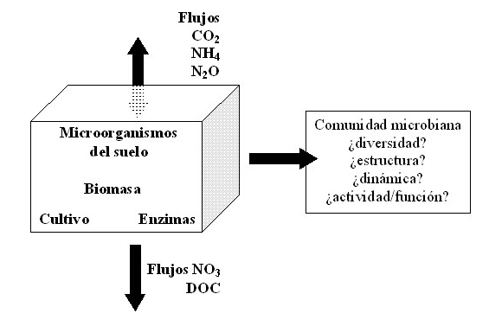
En estos casos sólo nos preocupamos por las entradas y salidas que produce no por lo que sucede dentro del sistema, es decir la forma en que operan los mecanismos y procesos internos del sistema y mediante los cuales se producen las salidas.
Ejemplo Gráfico de una caja negra

En el gráfico observamos un ejemplo del suelo como una caja negra y los principales interrogantes a los que se enfrenta el microbiólogo de suelo
Aplicación práctica en una empresa que ofrece servicios eléctricos y electrónicos a otras empresas:
La empresa tiene departamentos (subsistemas) para el desarrollo de sus actividades, y cada departamento cuenta con entradas así como salidas.
Por ejemplo las entradas del área que se encarga del Estudio del Proyecto serían las necesidades del cliente, nuevas ideas para el proyecto e incluso proyectos anteriores del que puedan guiarse. A su vez este tendrá salidas que podrían consistir en el prototipo o en un bosquejo de lo que se quiere producir.
Así el departamento de Diseño Eléctrico se convierte en otra caja negra que recibe el prototipo, otros modelos, materiales eléctricos y consigue otras salidas.
El departamento de Programación PLC recibe también diversas entradas obteniendo después de un proceso, que bajo el contexto de una caja negra no importa detallarlo ni estudiarlo, las siguientes salidas:
Autómatas programables, que son necesarios en empresas que utilizan robots autómatas para la producción de sus productos.
Y así cada departamento interactúa en el medio que lo rodea, tanto en el ambiente interno como externo
A continuación la gráfica respectiva del modelo aplicativo de la caja negra.

Estudio del Proyecto
Diseño Eléctrico
Instalación Eléctrica
Programación PLC
Programación Robots
Aplicación Informática
Ideas
Necesidades del cliente
Otros proyectos
Prototipos
Materiales eléctricos
Modelos
Recursos Humanos
Chips
Softwares
Softwares
Software Industrial
Robots Industriales
Cableado
Autómatas Programables

